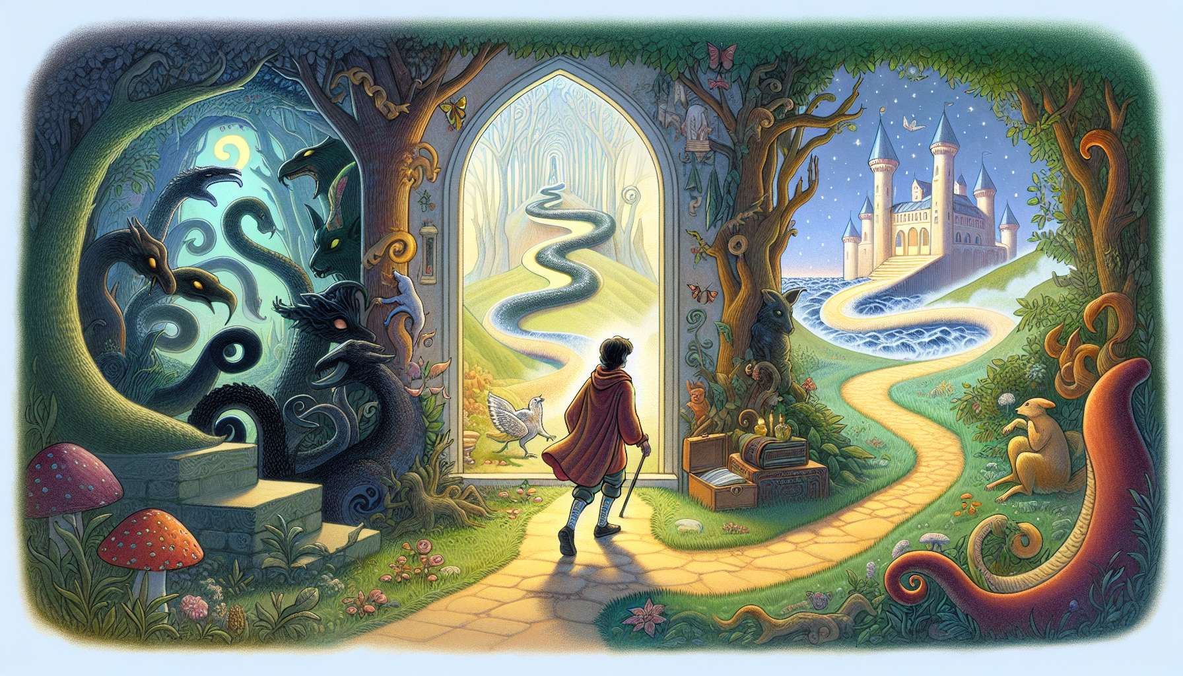

Los cuentos de hadas, lejos de ser simples historias para niños, son verdaderos resúmenes de sabiduría universal. Según la psicología junguiana, son una expresión directa del inconsciente colectivo, esa parte de nuestra psique que contiene imágenes y esquemas ancestrales compartidos por toda la humanidad. Los cuentos así representan, de manera simbólica, las grandes etapas y los desafíos fundamentales de todo desarrollo psicológico.  
  
La estructura narrativa de los cuentos de iniciación sigue a menudo un esquema arquetípico muy preciso. El héroe, a menudo un ser ingenuo o al margen (el más pequeño, el huérfano, el pobre...), se ve obligado a abandonar su entorno familiar debido a una crisis o una carencia. Luego se embarca en un viaje lleno de obstáculos que lo lleva lejos de su hogar, a un mundo desconocido y a menudo maravilloso. En su camino, encuentra figuras arquetípicas como el viejo sabio (bajo la forma de un ermitaño, un animal salvador...) que le da consejos, o la sombra (el lobo, la bruja, el dragón...) que intenta desviarle de su búsqueda. El héroe a menudo tiene que pasar pruebas (enigmas que resolver, tareas imposibles de llevar a cabo...) que lo empujan a superarse y movilizar recursos insospechados.  
  
Al final de este recorrido iniciático, el héroe generalmente accede al objeto de su búsqueda (tesoro, elixir de vida, persona amada...) que simboliza su superación personal. Transformado por las pruebas superadas, puede entonces regresar a su mundo de origen, al que ahora es capaz de aportar un elemento nuevo (conocimiento, poder, prosperidad...). Aquí reconocemos las etapas clásicas de los ritos de paso: separación, margen, agregación. Pero también el esquema universal de la búsqueda de la individuación: toma de conciencia de una carencia, exploración de lo desconocido en uno mismo, integración de los potenciales descubiertos.  
  
Los cuentos nos hablan así, a través de un lenguaje imaginario, de nuestros propios desafíos existenciales. Sus héroes reflejan las diferentes facetas de nuestra personalidad. Sus peripecias evocan nuestros conflictos internos, nuestras tentaciones, nuestras pasiones. Cada personaje, cada giro en la trama puede ser visto como una metáfora de un proceso psíquico. ¿Cuando Caperucita Roja se desvía del camino recto y se deja engañar por el lobo, no está representando nuestra tendencia a desviarnos de nuestro centro bajo la influencia de impulsos destructivos? ¿Cuando Cenicienta pasa de la ceniza a la luz, no nos habla de nuestra capacidad para extraernos de nuestras condiciones limitantes?  
  
La fuerza de los cuentos está en dar forma y sentido a lo que nos impulsa inconscientemente. Al invitarnos a identificarnos con sus héroes, nos ayudan a domesticar nuestras sombras y liberar nuestro potencial. Nos enseñan que las pruebas tienen un sentido, que las crisis pueden ser trampolines para crecer, que las etapas oscuras a menudo preceden al acceso a una nueva conciencia. Por eso tienen un verdadero alcance terapéutico. Despiertan en nosotros ecos profundos y nos abren caminos de transformación.  
  
Tomemos el ejemplo de Blancanieves. Al principio del cuento, la heroína lleva una existencia despreocupada junto a sus padres, figuras del masculino y del femenino armoniosamente unidos. La muerte de la madre y el nuevo matrimonio del padre con una mujer celosa y narcisista evocan la pérdida de la unidad primordial y la entrada en la dualidad. Blancanieves debe huir de la maldad de su madrastra, abandonar el mundo de la infancia para aventurarse en lo desconocido. Su encuentro con los siete enanitos, guardianes de un precioso mineral, simboliza el descubrimiento de recursos psíquicos "brutos" que tendrá que aprender a refinar. Su estancia iniciática en el bosque, su enfrentamiento con la malvada reina, su sueño letárgico en un ataúd de cristal representan el lento y profundo trabajo de maduración de la psique. Hasta que el príncipe, imagen del Animus integrado, la despierte de su sueño y la una a él en el amor.  
  
Así interpretado, el cuento de Blancanieves nos habla de los desafíos de la individuación en femenino: cómo una mujer puede progresivamente liberarse del dominio de una madre devoradora, entrar en contacto con sus recursos inconscientes, hacer las paces con su parte de sombra, para finalmente unirse interiormente al masculino y desplegar su feminidad madura. Por supuesto, otras interpretaciones son posibles, dependiendo de la sensibilidad y las experiencias de cada uno. Esta es toda la riqueza de los cuentos, siendo recursos de proyección y elaboración únicos para cada lector o oyente.  
  
El profesional de los Arquetipos Junguianos puede basarse en los cuentos para acompañar a sus clientes en su camino. Al invitarles a recordar sus cuentos favoritos, los que les han marcado o perturbado, les ayudará a destacar los escenarios y figuras arquetípicas que los habitan. Al proponerles que imaginen otros desenlaces, otras posibilidades, estimulará su función imaginativa y su capacidad para reinventarse. Los cuentos también pueden ser una fuente de inspiración para sueños despiertos, juegos de rol, creaciones artísticas que permiten explorar de forma viva las dinámicas psíquicas en juego. Tantas puertas de entrada a las profundidades de la psique y sus inagotables recursos de transformación.  
  
Puntos para recordar:  
  
- Los cuentos de hadas son expresiones del inconsciente colectivo y representan de manera simbólica las grandes etapas y desafíos del desarrollo psicológico.  
  
- La estructura narrativa de los cuentos sigue a menudo un esquema arquetípico: el héroe abandona su entorno familiar, se embarca en un viaje lleno de obstáculos, encuentra figuras arquetípicas (el viejo sabio, la sombra), supera pruebas y accede al objeto de su búsqueda, simbolizando su superación personal.  
  
- Este esquema refleja las etapas de los ritos de paso (separación, margen, agregación) y de la búsqueda de la individuación (toma de conciencia de una carencia, exploración de lo desconocido en uno mismo, integración de los potenciales descubiertos).  
  
- Cada personaje y cada giro de los cuentos pueden ser vistos como una metáfora de un proceso psíquico. Los cuentos dan forma y sentido a lo que nos impulsa inconscientemente.  
  
- Al invitarnos a que nos identifiquemos con los héroes, los cuentos nos ayudan a domesticar nuestras sombras, a liberar nuestro potencial y nos muestran que las pruebas tienen un sentido. Así tienen un alcance terapéutico.  
  
- El ejemplo de Blancanieves ilustra los desafíos de la individuación en femenino: liberarse del dominio de una madre devoradora, entrar en contacto con los recursos inconscientes, hacer las paces con su sombra, unirse interiormente al masculino.  
  
- El profesional de la psicología junguiana puede utilizar los cuentos como soportes de proyección, elaboración y exploración de las dinámicas psíquicas, a través del recuerdo de cuentos marcantes, la reinvención de los desenlaces, los sueños lúcidos, los juegos de rol o las creaciones artísticas.  
  
Aquí está una síntesis de los puntos clave para recordar de este texto sobre la dimensión psicológica y simbólica de los cuentos de hadas:  
  
Puntos para recordar :  
  
- Los cuentos de hadas son expresiones del inconsciente colectivo que representan de manera simbólica las grandes etapas y desafíos del desarrollo psicológico.  
  
- Su estructura narrativa sigue con frecuencia un esquema arquetípico reflejando las etapas de los ritos de paso y de la búsqueda de la individuación: salida del héroe, viaje iniciático, encuentros con figuras arquetípicas, pruebas, realización.  
  
- Cada elemento del cuento (personajes, peripecias) puede verse como una metáfora de un proceso psíquico. Los cuentos dan así forma y sentido a lo que nos empuja inconscientemente.  
  
- Al permitir una identificación con los héroes y una elaboración simbólica de los conflictos internos, los cuentos tienen un alcance terapéutico: ayudan a domesticar las sombras, liberar el potencial, dar sentido a las pruebas.  
  
- El ejemplo de Blancanieves ilustra los desafíos específicos de la individuación en femenino.  
  
- En psicología junguiana, los cuentos pueden ser utilizados como soportes de proyección, exploración y transformación de las dinámicas psíquicas, a través de diversos enfoques (rememoración, reinvención, juegos de rol, creaciones artísticas...).